**2024-2025 EĞİTİM-ÖĞRETİM YILI ………… ORTAOKULU 7 SINIFI FEN BİLİMLERİ DERSİ**

**1.DÖNEM 1.YAZILI SORULARI**

**AD-SOYAD: PUAN:**

**NUMARA:**

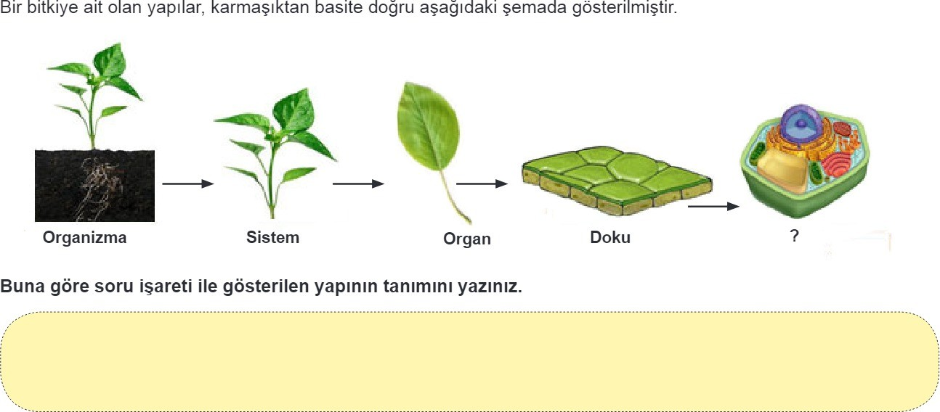**1.**

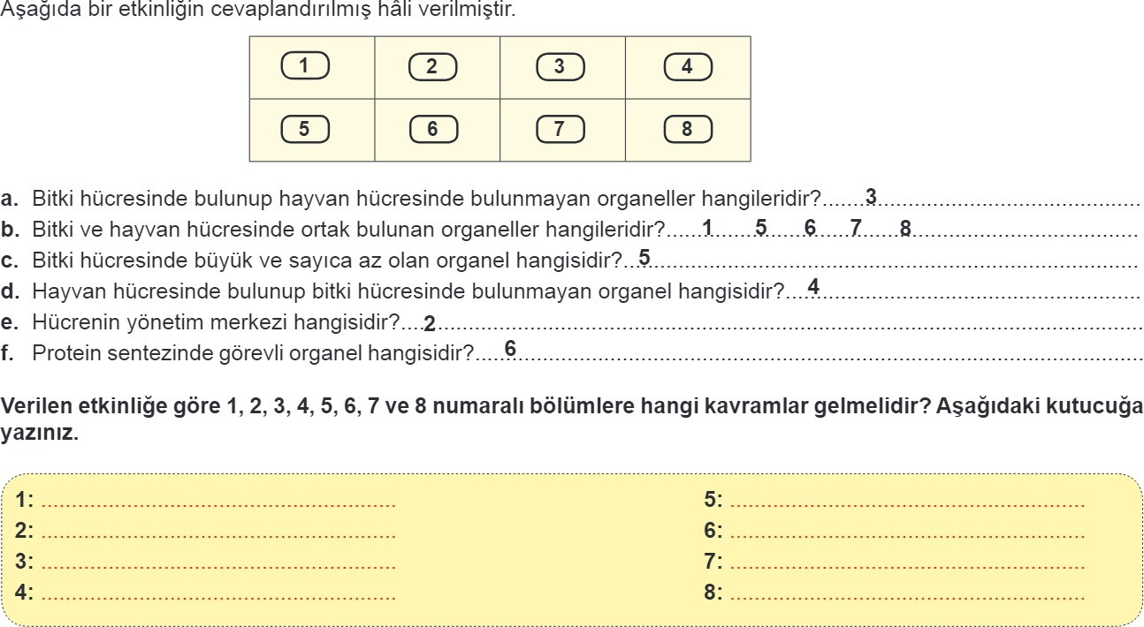**2.**

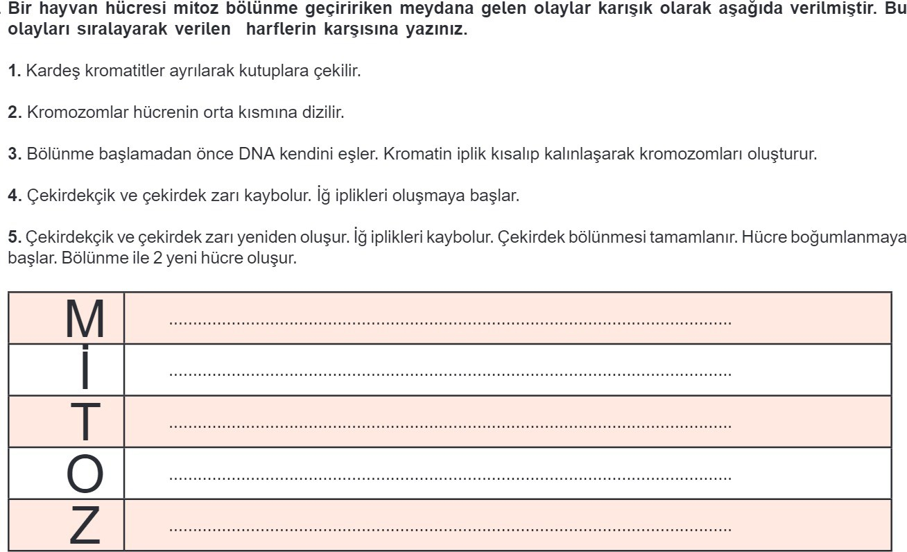**3.**

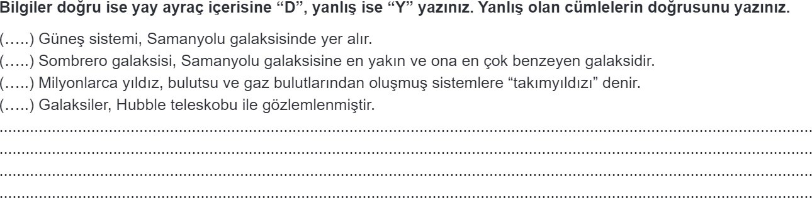**4.**

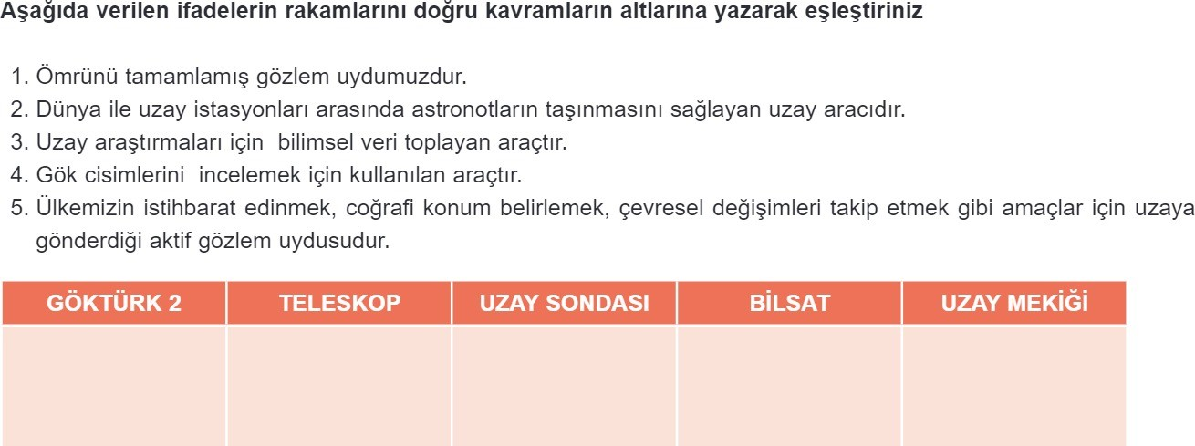**5.**

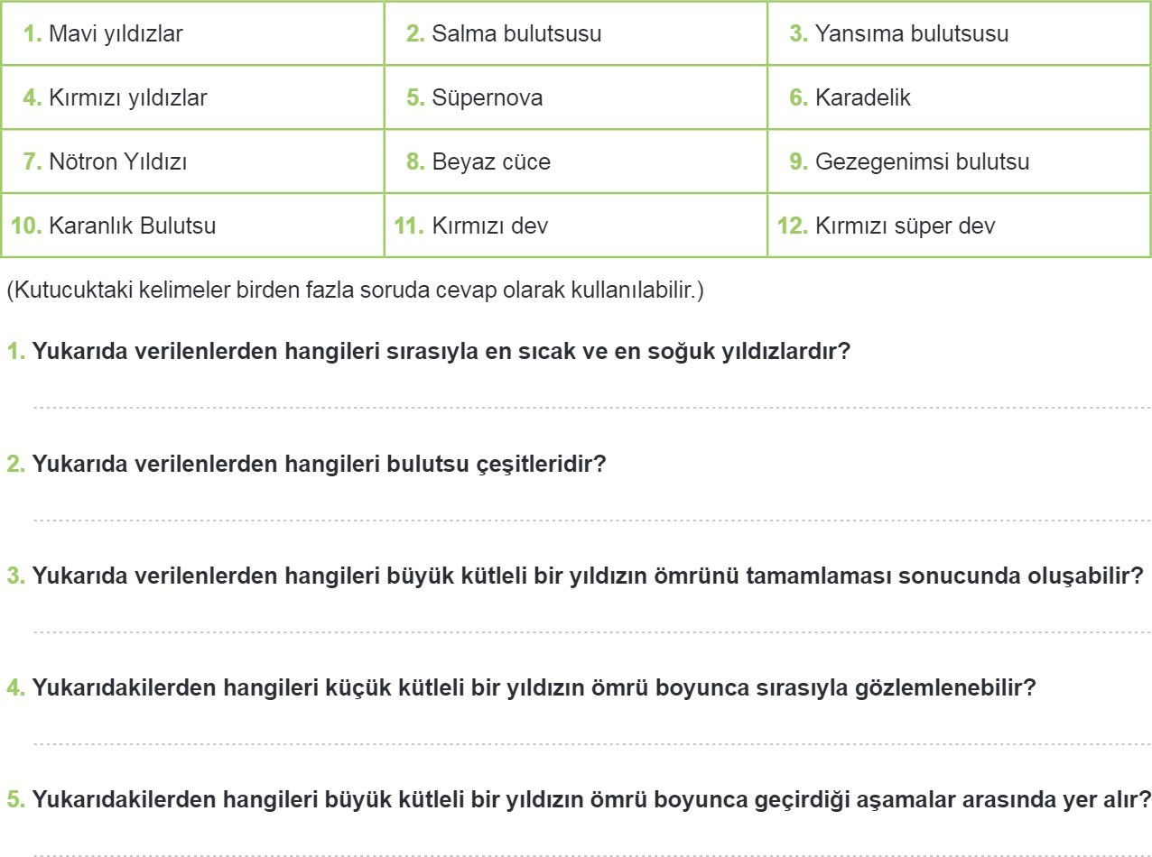**6.**

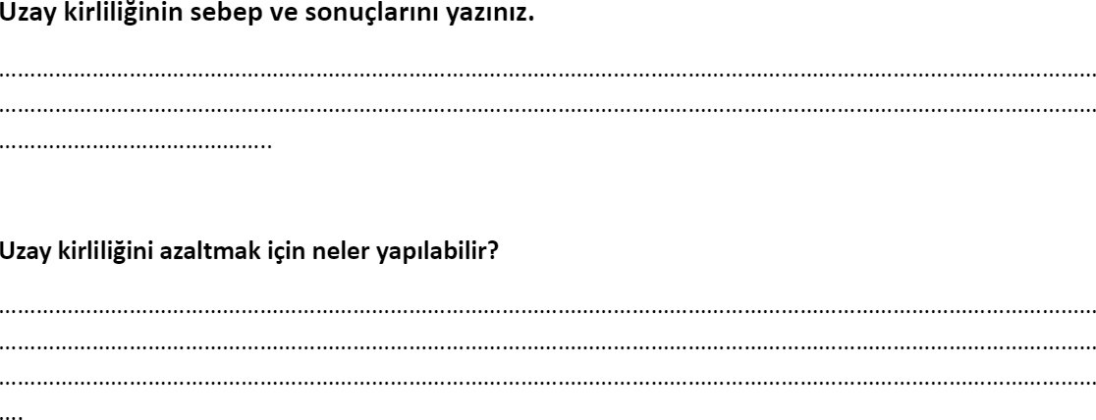**7.**

<https://www.fenkurdu.gen.tr/>

<https://www.fenci.gen.tr/>

………………………..

FEN BİLİMLERİ ÖĞRETMENİ